Guía de acceso al sistema de documentación virtual de la Unidad de Estadística del Ministerio de Educación

El presente documento buscar orientar sobre el uso del sistema de documentación de la Unidad de Estadística del MINEDU (en adelante, UE). Dicha documentación consiste en la recopilación de información que permite conocer detalladamente las características, contenido y desarrollo del Censo Escolar para el período 2000 - 2014. Esta información se ingresa en plantillas diseñadas bajo estándares internacionales que permiten su comparación con operaciones estadísticas similares de otros países, dichas plantillas han sido diseñadas por el Banco Mundial en marco de programa “International Household Survey Network”.

Para acceder al sistema de documentación se ingresa a la página Web de la UE (http://escale.minedu.gob.pe/) y se da clic en la pestaña ARCHIVO DE DATOS, aparece la siguiente ventana en donde se seleccione la opción UEE – Sistema de Documentación Virtual:

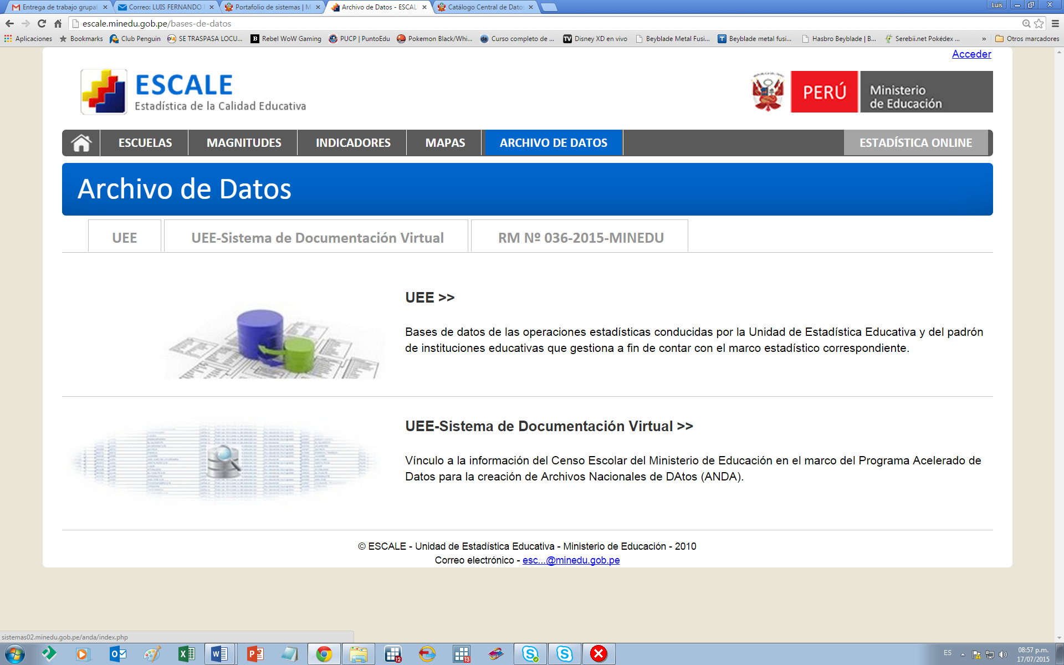

Seguidamente aparee la siguiente ventana que contiene dos secciones principales (los enlaces de ambas se encuentran en la parte superior de la ventana):

- Catálogo de datos: contiene las plantillas de documentación, que pasaremos a revisar a continuación.
- Archivos de datos: aloja las bases de datos del Censo Escolar (2000 – 2014) especialmente adaptadas para facilitar su uso para los usuarios del sistema de documentación.

En la sección “Catálogo de datos” se selecciona el año del Censo Escolar que se desea revisar. En el presente ejemplo, se elige el año 2000:

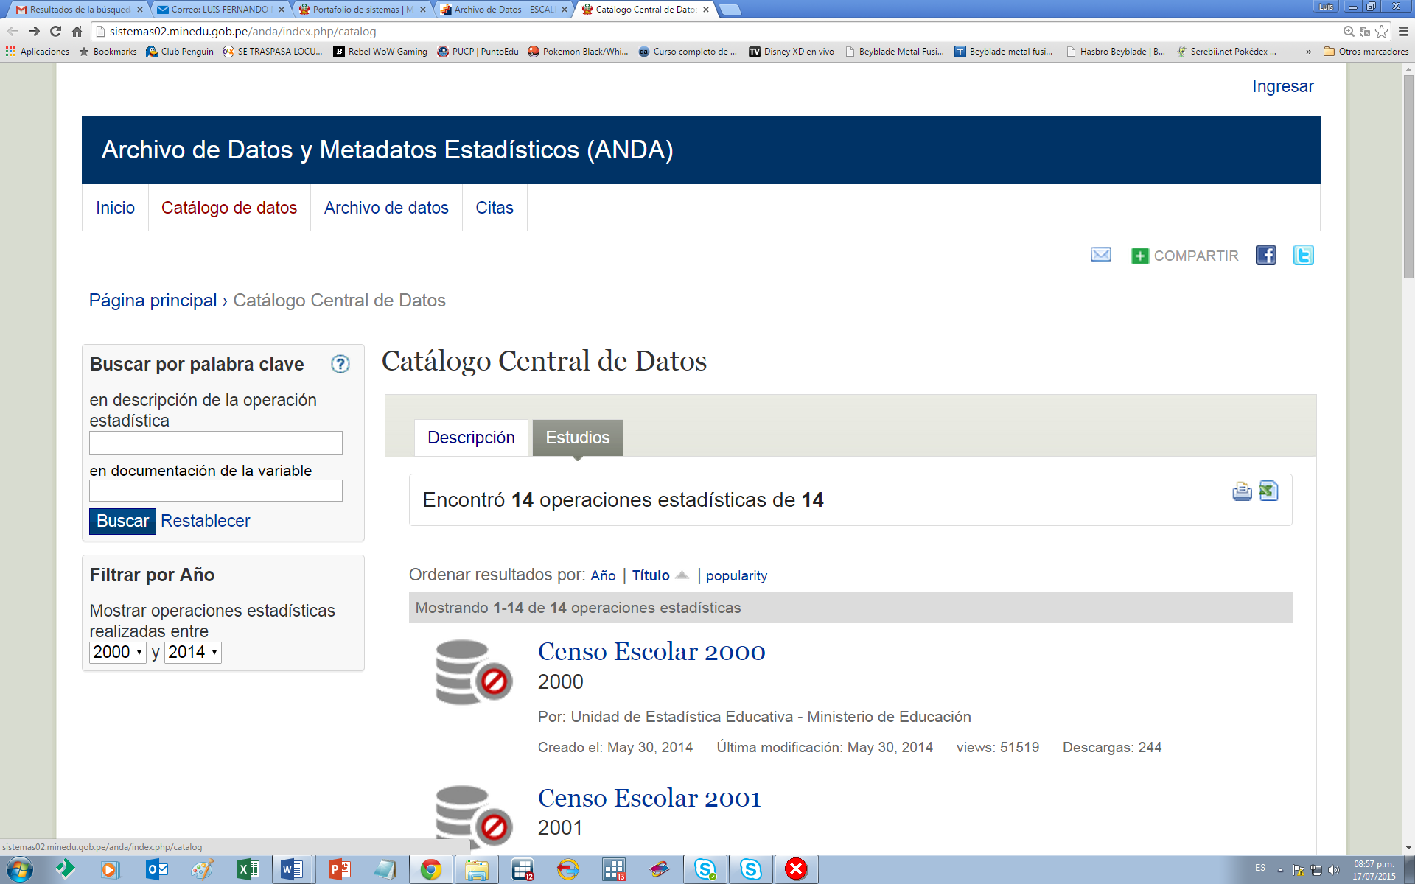

Seleccionado el año, aparece una nueva ventana que contiene tres secciones:

  - Descripción de la operación estadística: contiene las principales definiciones y características del Censo Escolar en el año elegido, así como un detalle del procedimiento para su producción y publicación.

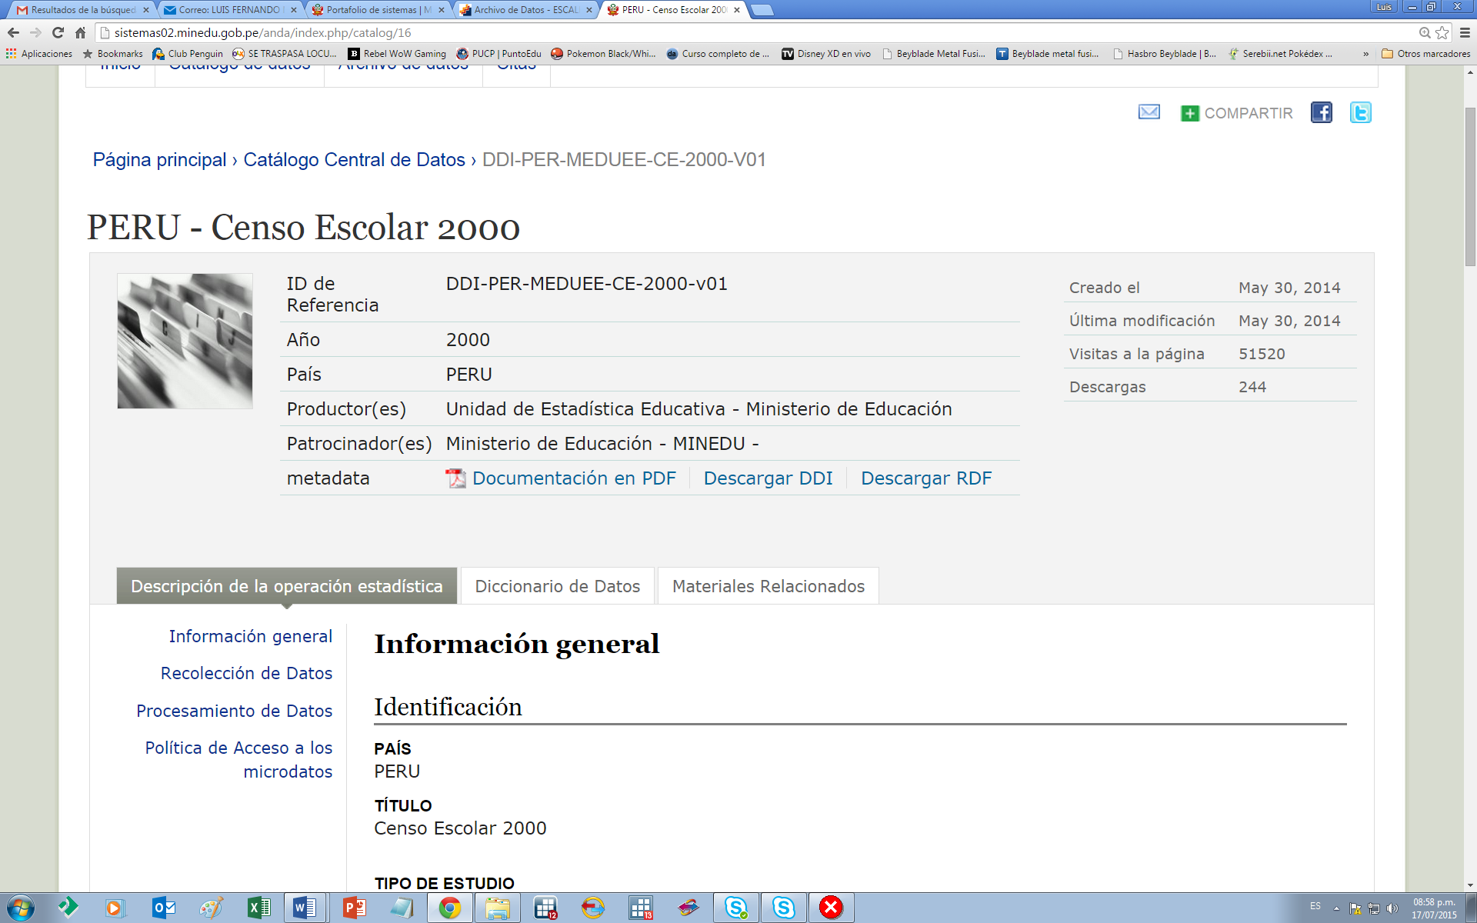

  - Diccionario de datos: alberga la documentación del contenido del Censo Escolar en el año seleccionado, en primer lugar muestra las bases de datos que conforman el Censo:

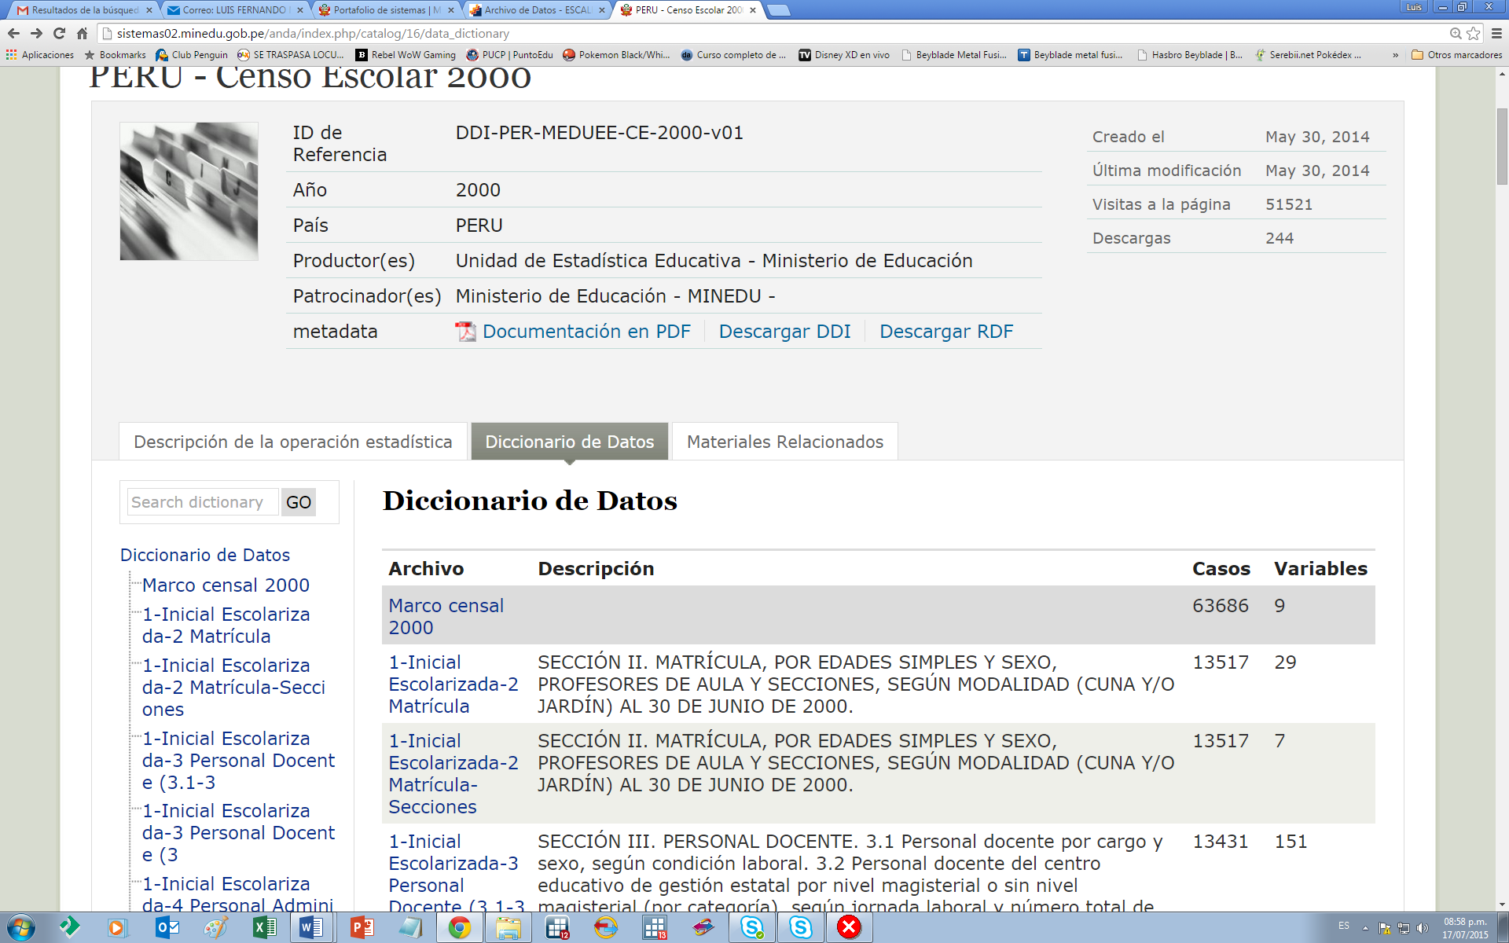

Cuando se selecciona una de las bases de datos (en el ejemplo, se ha escogido el Marco Censal 2000), se puede visualizar las variables que contiene dicha base de datos, así como datos generales de la base como son el número de variables y de observaciones que contiene:

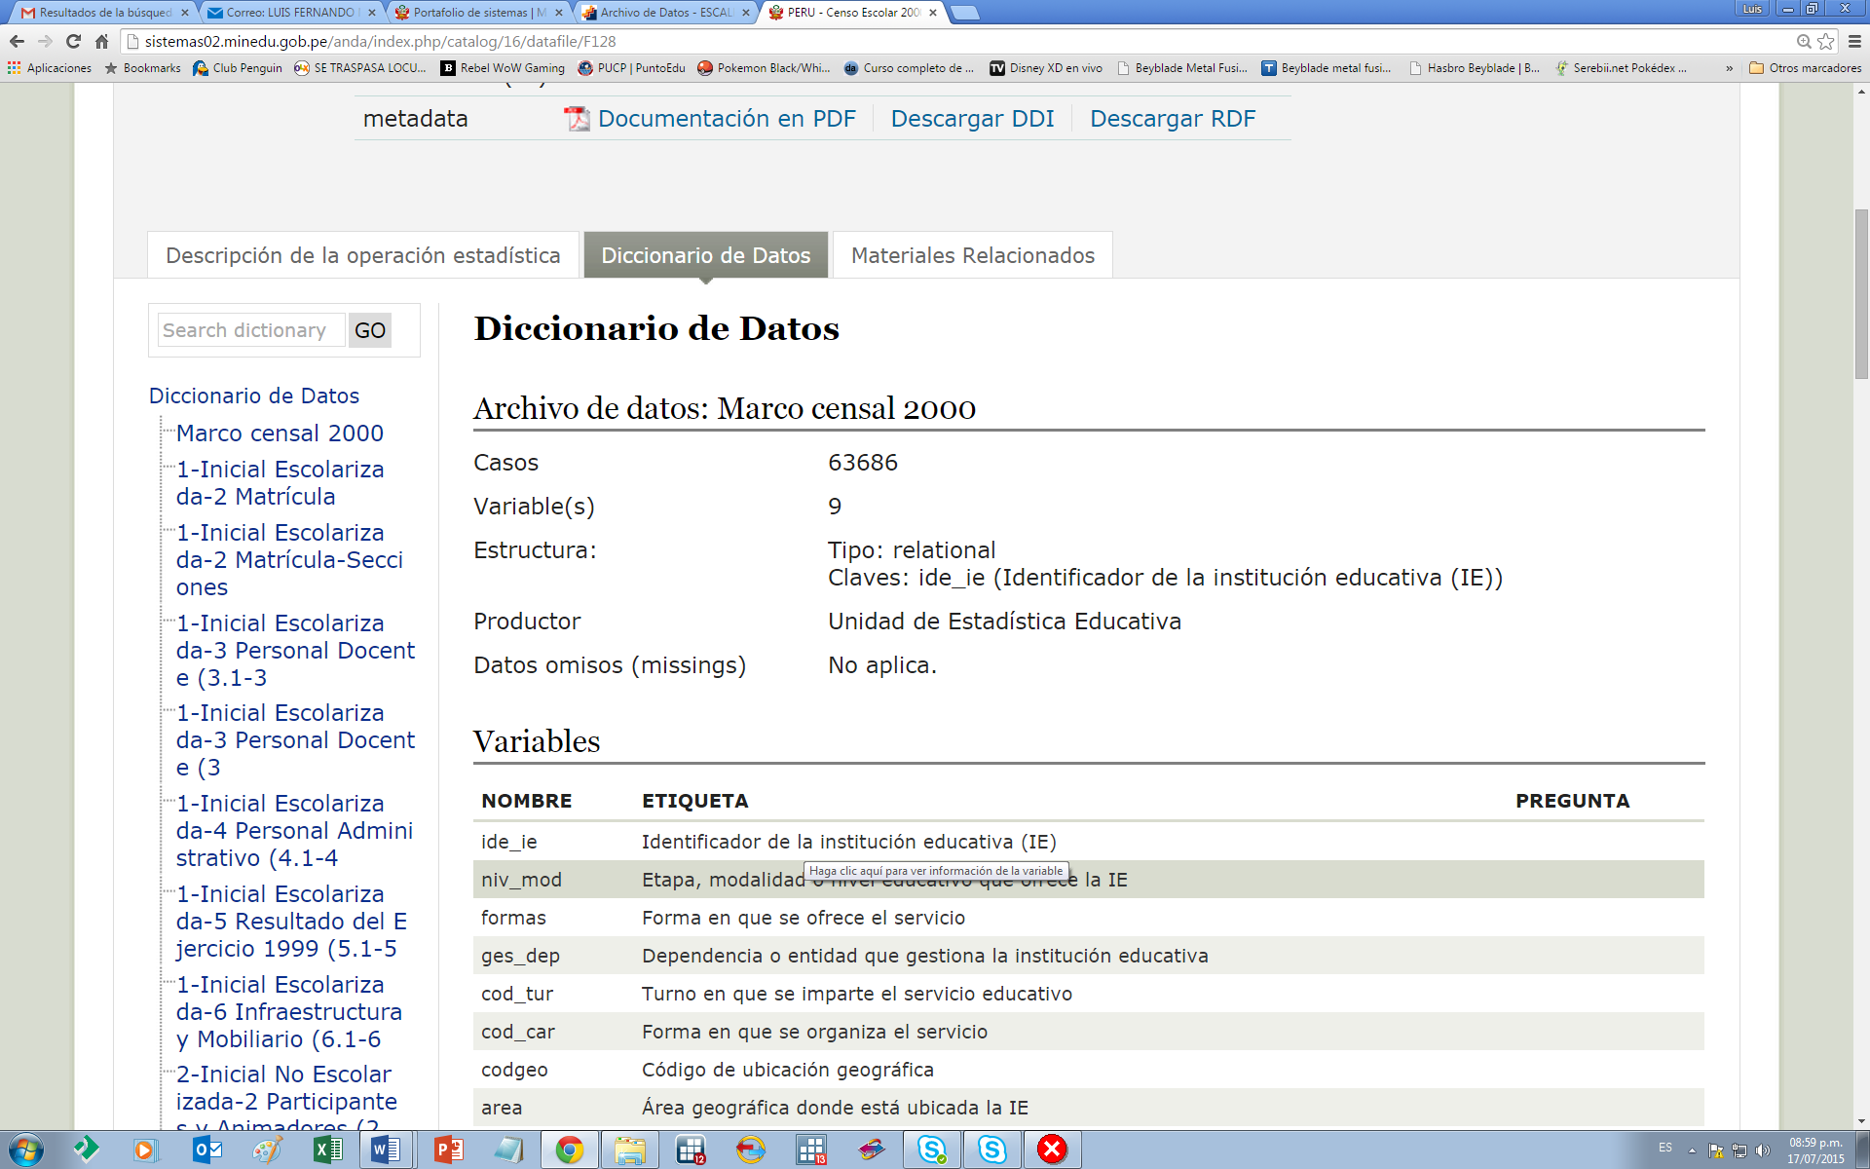

Al hacer clic en una de las variables (en el ejemplo, a niv_mod), se podrá acceder a una información detallada sobre la variable seleccionada, incluyendo, entre otros aspectos, un cuadro resumen de sus valores.

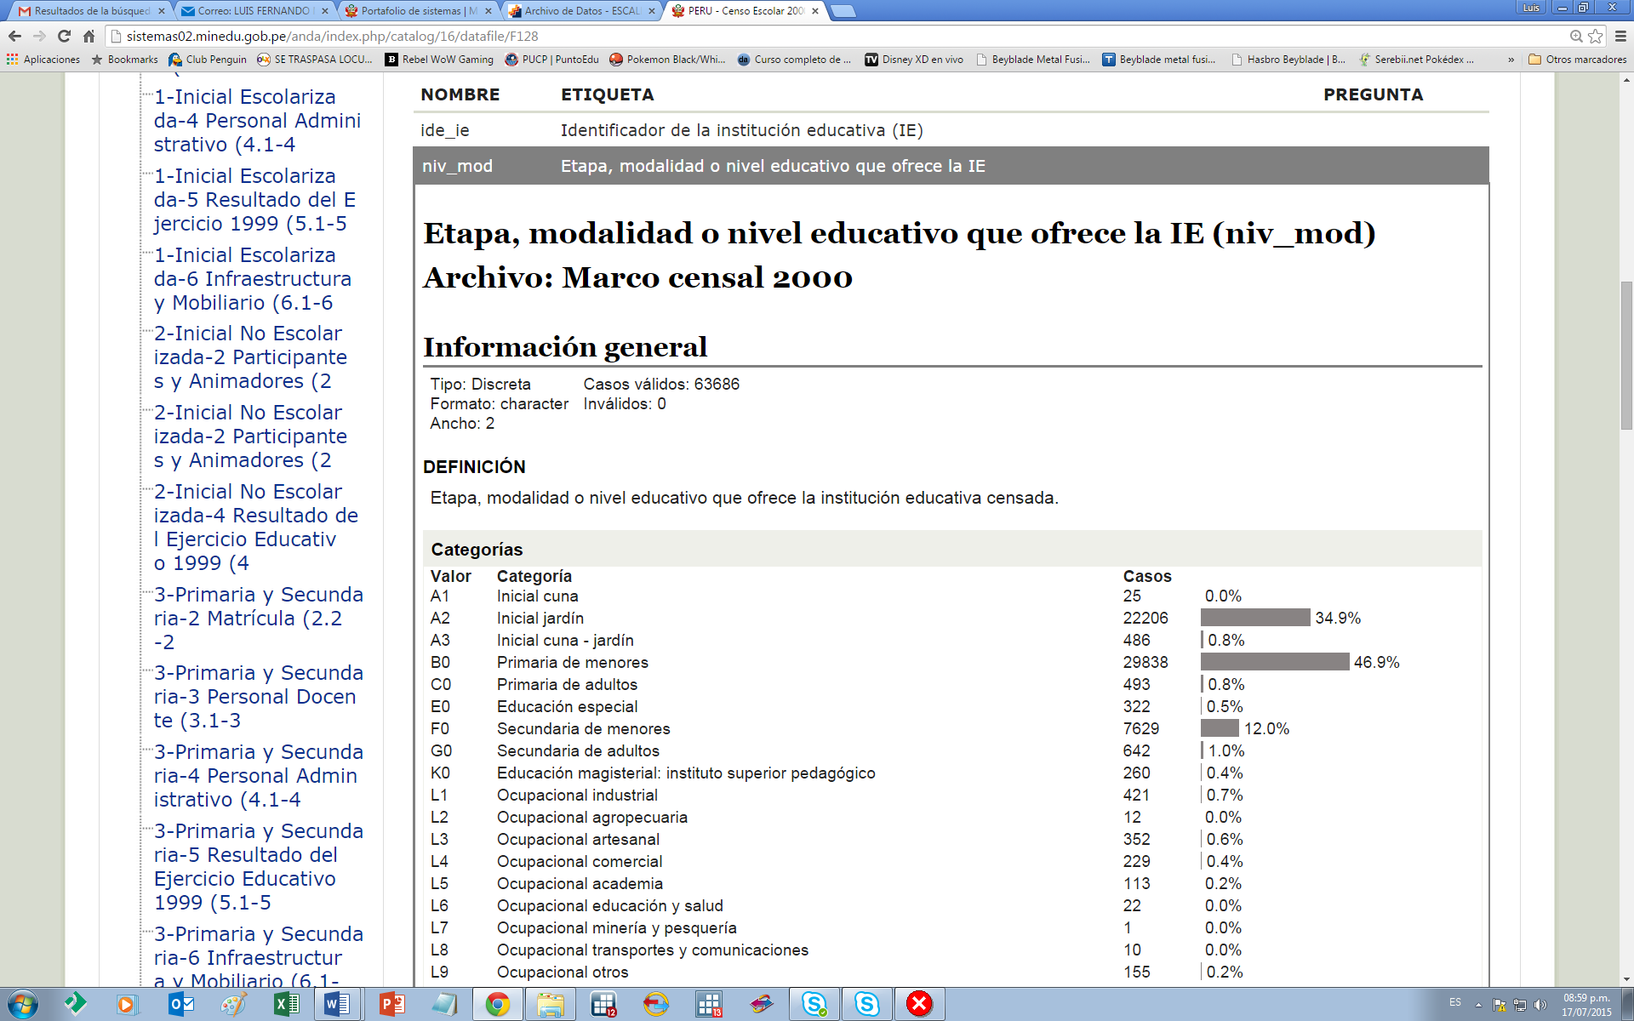

  - Materiales relacionados: esta tercera sección contiene información básica sobre las cédulas del Censo Escolar, así como un enlace Web para acceder a ellas:

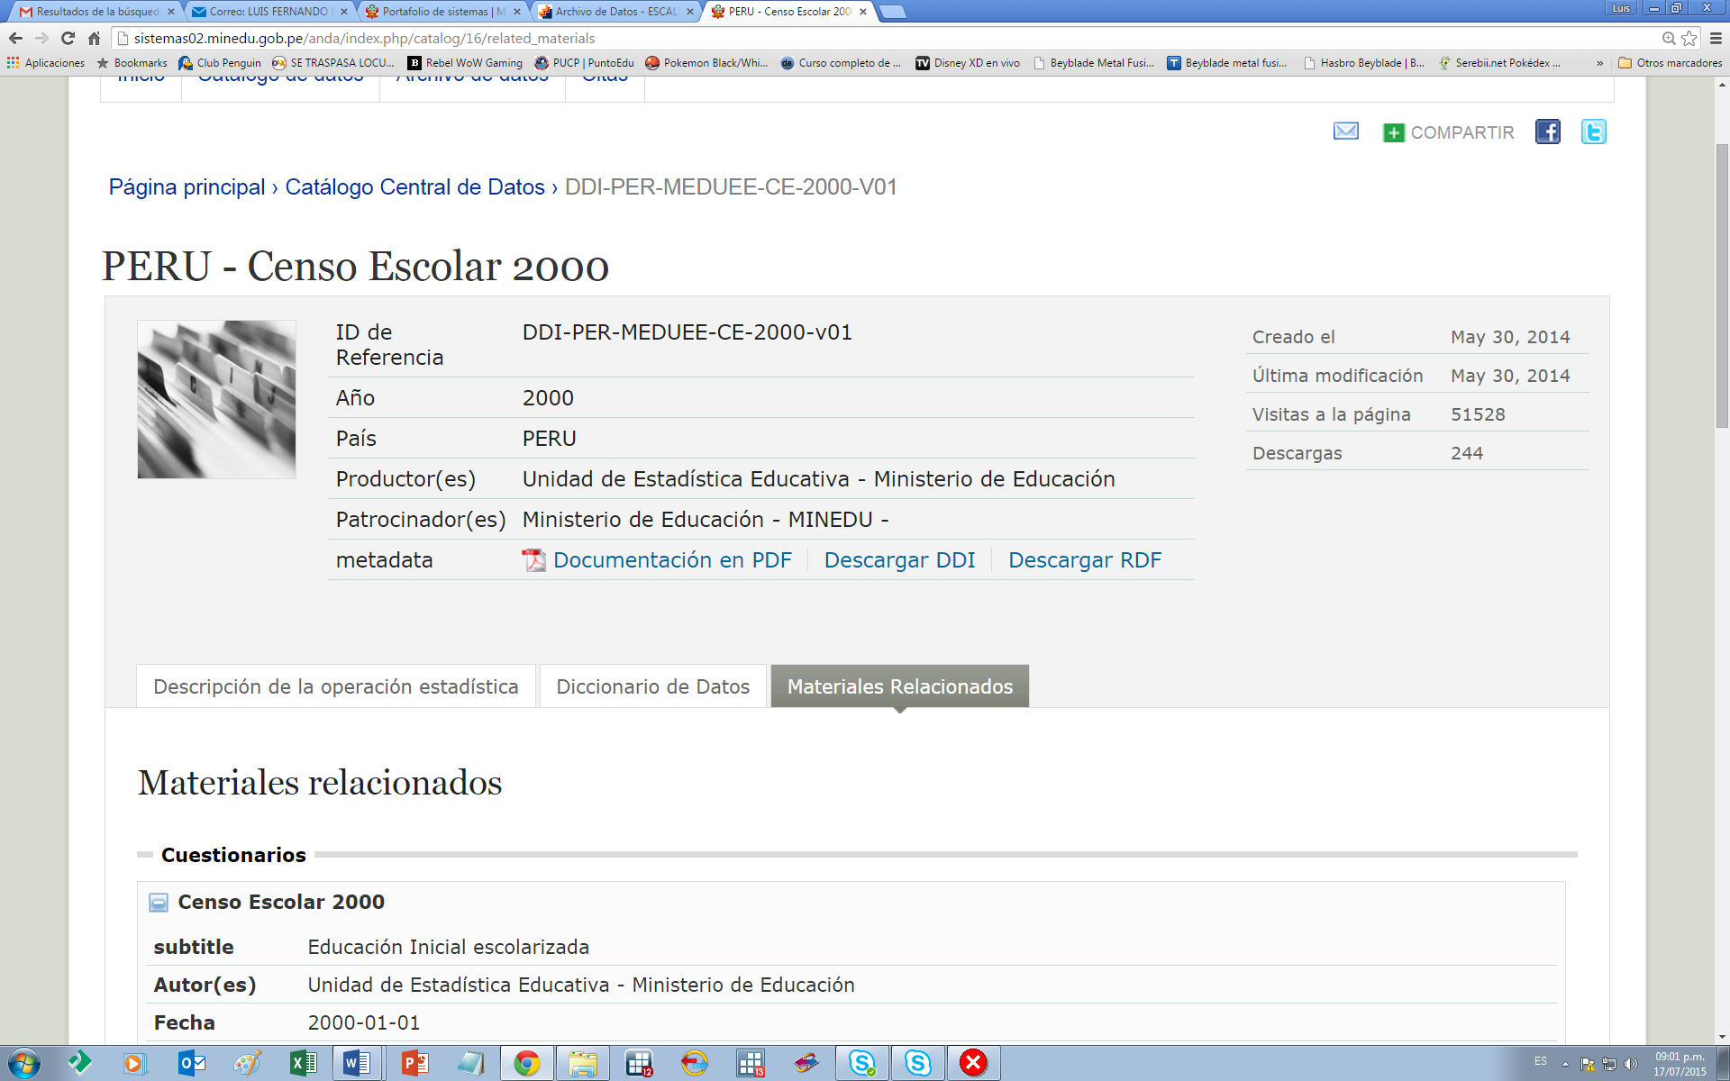

Cabe destacar que por encima de las tres pestañas ya mencionadas se encuentra un enlace (Documentación en PDF) que permite transferir toda la documentación presentada en formato Web a un archivo PDF para una mayor comodidad en su utilización:

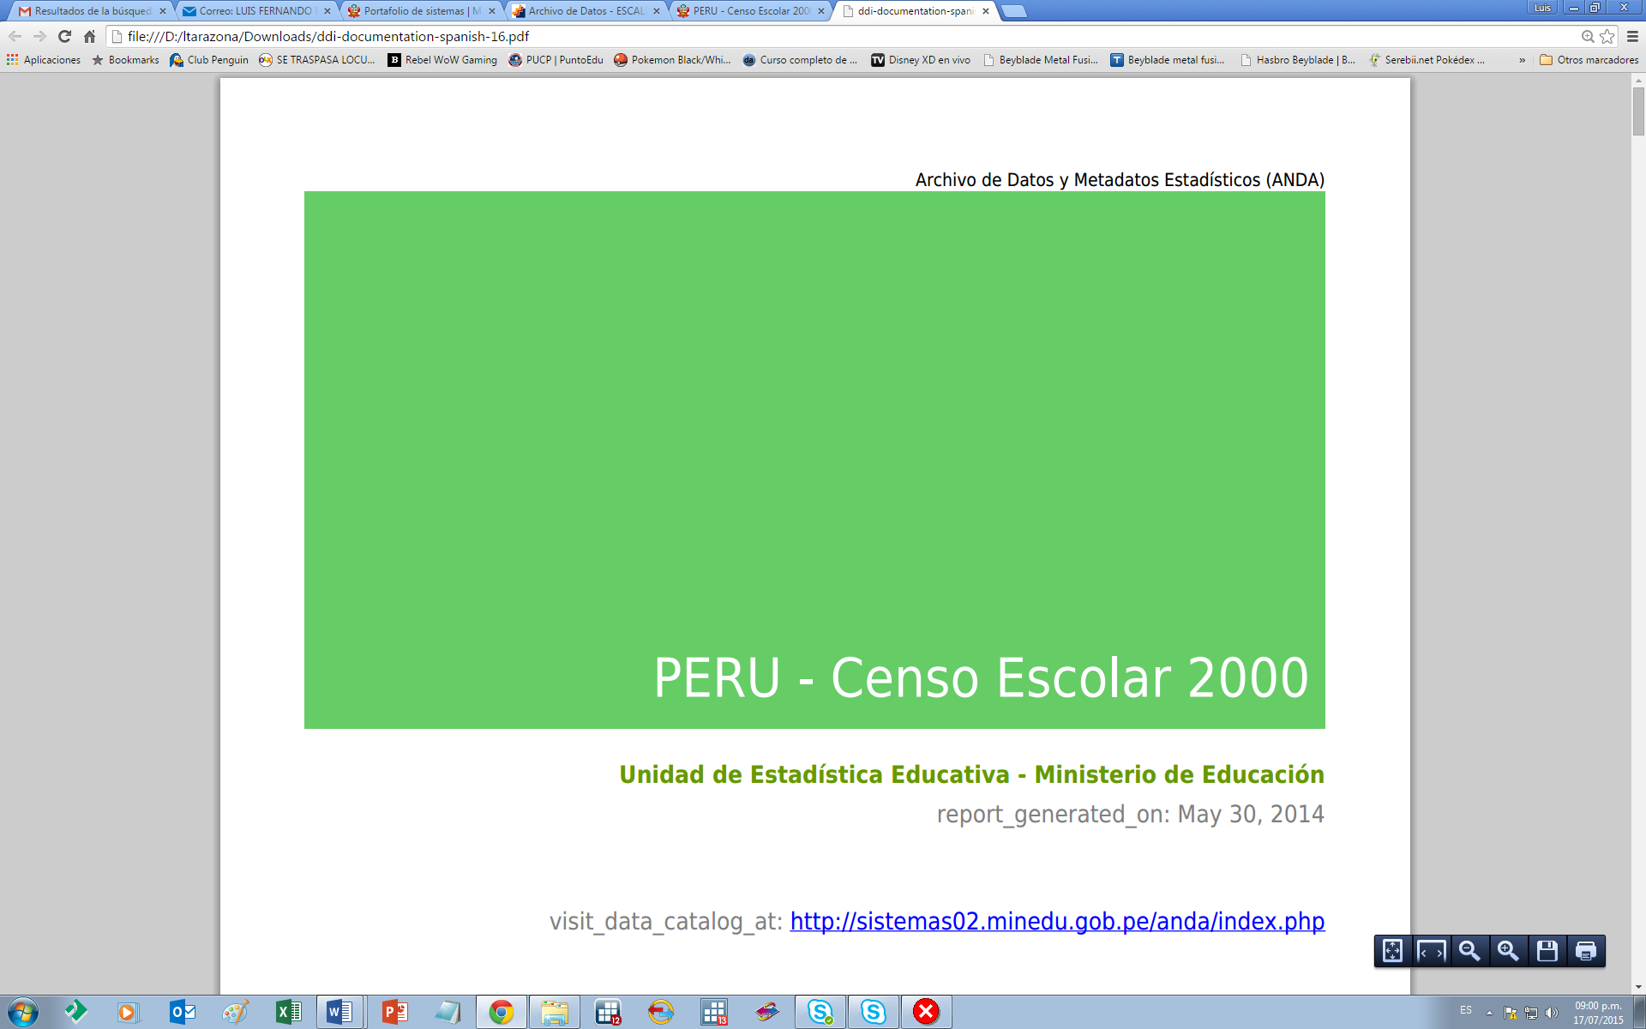

Finalmente, como ya se señaló antes, la sección catálogo de datos permite descargar en formato SPSS todas las bases de datos del Censo Escolar para el período 2000 – 2014, con las adecuaciones que permiten su utilización de forma más sencilla y amigable:

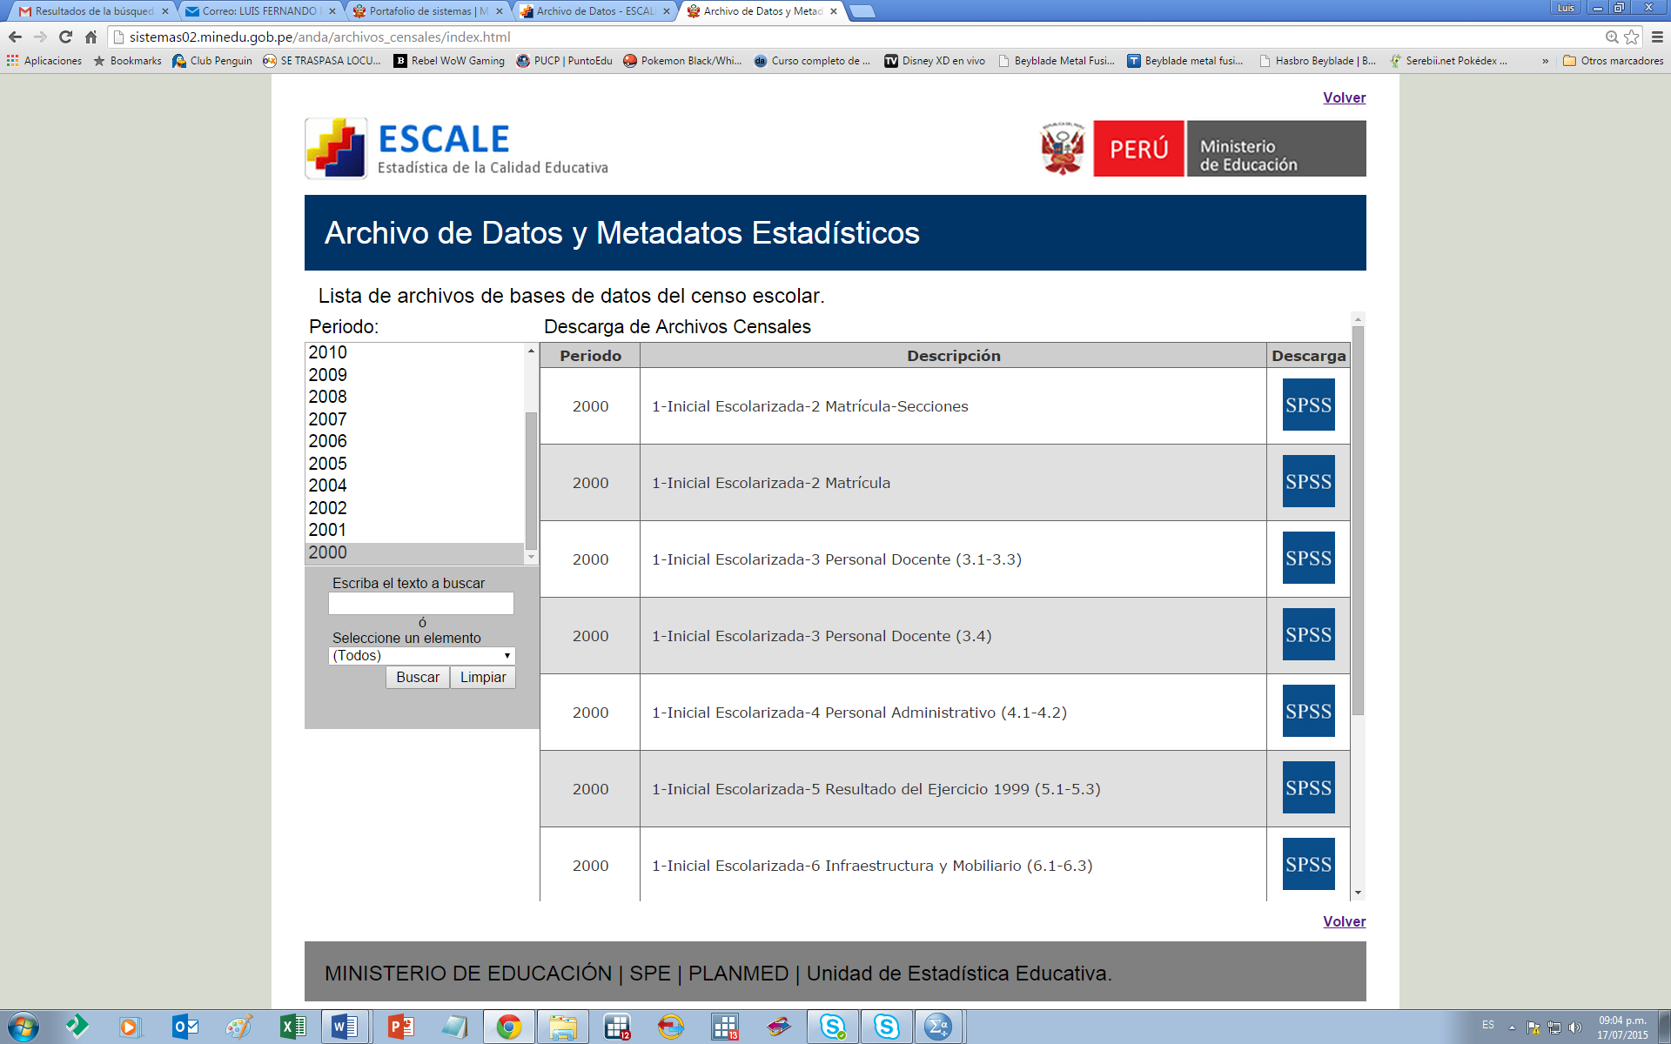

Para mayor información sobre el referido programa: http://www.ihsn.org/home/
En concreto, dicha adaptación consiste en que las bases de datos han sido separadas por cédulas y tipo de datos (matrícula, docentes, locales, etc.), asimismo, se ha tratado que, en la mayor parte de bases de datos, cada fila corresponda a una sola institución educativa, evitando repeticiones.

